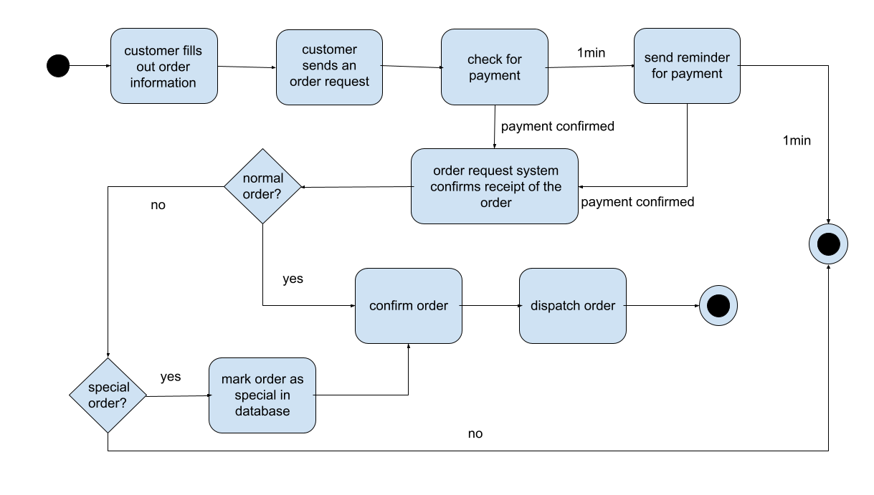Teszt neve: fizetési rendszer tesztelése - 1 percen belül visszaigazolás

* Teszt író: Kristóf Klaudia
* Kiindulási állapot:
  + a rendszer aktív
  + felhasználó kitöltötte a kért adatokat
* Bemeneti paraméterek és/vagy lépések:

1. felhasználó leadja a rendelést
2. a rendszer ellenőrzi, hogy ki lett e fizetve
3. a rendszer 1 percen belül visszaigazolást kap

* Elvárt eredmény:
  + a rendszer megerősíti a fizetést és továbblép a rendelés típusának ellenőrzésére

Teszt neve: fizetési rendszer tesztelése - nincs 1 percen belül visszaigazolás

* Teszt író: Kristóf Klaudia
* Kiindulási állapot:
  + a rendszer aktív
  + felhasználó kitöltötte a kért adatokat
* Bemeneti paraméterek és/vagy lépések:

1. felhasználó leadja a rendelést
2. a rendszer ellenőrzi, hogy ki lett e fizetve
3. a rendszer 1 percen belül nem kap visszaigazolást

* Elvárt eredmény:
  + a rendszer emlékeztetőt küld a felhasználónak

Teszt neve: emlékeztető tesztelése visszaigazolással

* Teszt író: Kristóf Klaudia
* Kiindulási állapot:
  + a rendszer aktív
  + a rendszer ellenőrzi, hogy a rendelés ki lett e fizetve
  + a rendszer 1 percen belül nem kapott visszaigazolást
* Bemeneti paraméterek és/vagy lépések:

1. a rendszer megjeleníti az emlékeztetőt
2. a felhasználó 1 percen belül visszaigazolja a fizetést

* Elvárt eredmény:
  + a rendszer megerősíti a fizetést és továbblép a rendelés típusának ellenőrzésére

Teszt neve: emlékeztető tesztelése visszaigazolás nélkül

* Teszt író: Kristóf Klaudia
* Kiindulási állapot:
  + a rendszer aktív
  + a rendszer ellenőrzi, hogy a rendelés ki lett e fizetve
  + a rendszer 1 percen belül nem kapott visszaigazolást
* Bemeneti paraméterek és/vagy lépések:

1. a rendszer megjeleníti az emlékeztetőt
2. a felhasználó 1 percen belül nem igazolja vissza a fizetést

* Elvárt eredmény:
  + a rendszer kilép és alapállapotba áll

lehetséges hibák

1. emlékeztető nem jelenik meg
2. rendszer nem vár 1 percig a visszaigazolásra
3. rendszer 1 percnél tovább vár a visszaigazolásra